实验目的
1、制作训练数据集，合并籽粒图像采集数据、考种数据和氮性状数据
2、比较基础特征与交互特征对模型拟合能力的影响
3、利用顺序特征选择筛选最优特征组合

实验材料
数据来源：玉米籽粒图像采集数据（高氮）、籽粒考种数据（高氮）、籽粒氮数据（高氮）
使用软件：Python、Excel
三、实验步骤
1、按照品种及重复组分别并合籽粒的图像数据（长、宽、面积、H、S、V、DOCI）、考种数据（单株产量、百粒重、百粒体积、容重）和氮数据（氮浓度、氮利用效率）等已测量数据
2、基础特征分别与氮浓度（N）及氮利用效率（NUE）绘制散点图，以初步评估基础特征与目标变量之间的相关性及变化趋势。
3、为增强模型拟合能力，本实验构建基础特征之间的交互特征，引入特征间乘积项：
$$X_{ij}=X_{i}×X_{j}$$
其中$X_{i}$与$X_{j}$为两个基础特征，$X_{ij}$表示其交互特征，然后将基础特征和交互特征合并为训练数据集。
4、数据集按80%划分为训练集，20%划分为测试集，使用随机森林模型在训练集上建立预测模型，将预测得到的数据与测试集的真实数据绘制1：1散点图，比较预测效果。
5、使用顺序特征选择（Sequential Feature Selection, SFS）对大量特征进行筛选，在每一步中仅对单个特征进行增减，并通过模型评价指标（如 R²、RMSE）对候选特征子集进行比较，评估单个特征的增减对模型整体增益的影响，来决定此特征是否需要被引入，从而获得性能最优的特征组合。
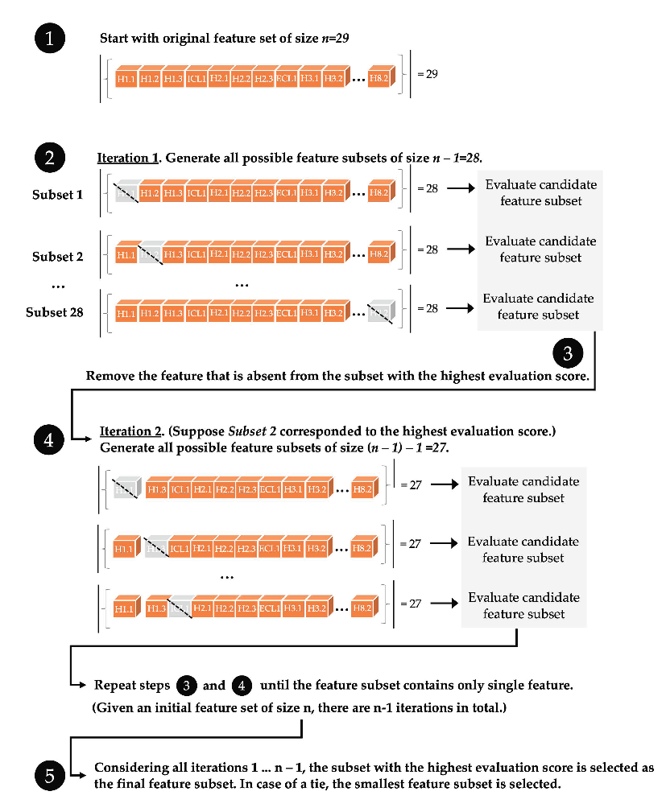
图1 顺序特征选择步骤

四、实验结果
1、基础特征与氮含量及氮利用效率关联分析
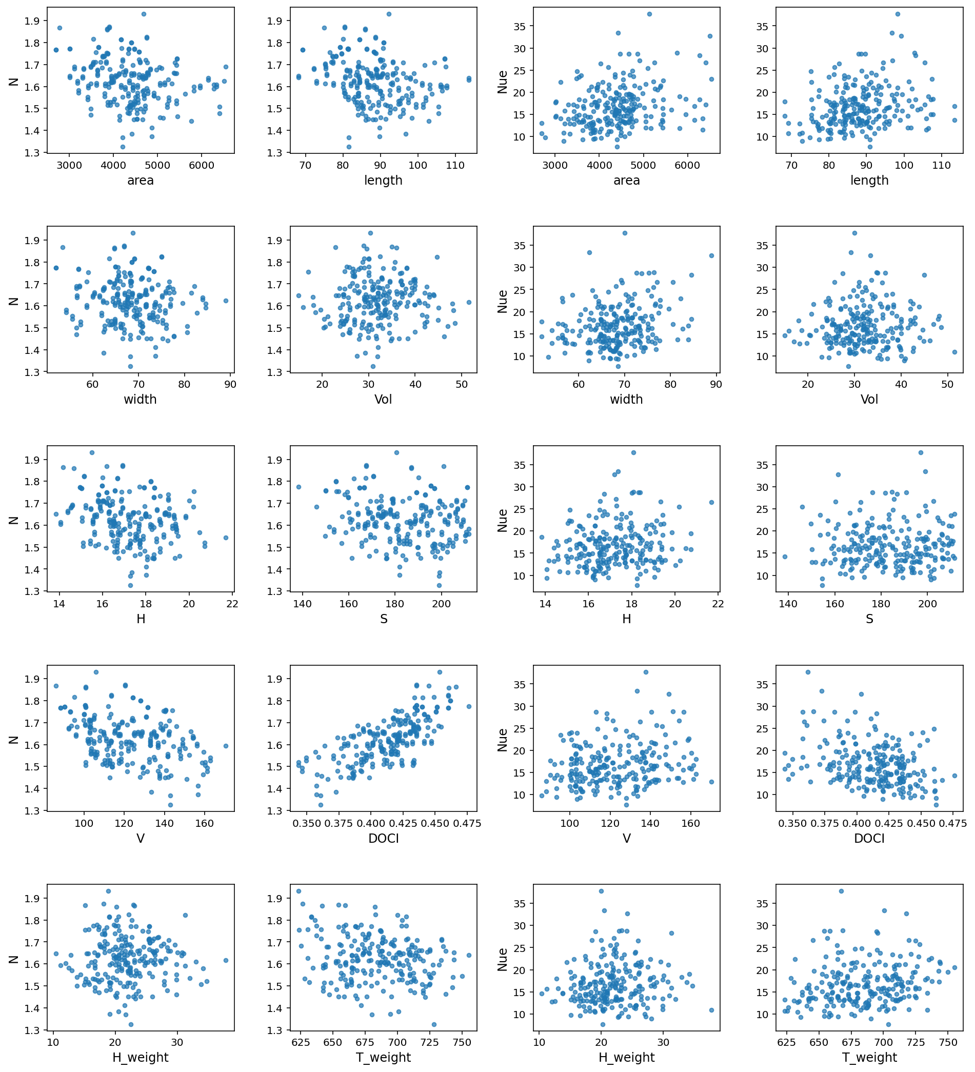
图2 基础特征与氮浓度及氮利用效率散点图
散点图图2结果表明，大部分基础特征与氮浓度和氮利用效率呈现弱相关的结果。部分颜色数据（S和V）与氮浓度和氮利用效率呈现一定线性变化趋势，但是其分布仍较为离散，与目标变量相关性较弱；DOCI作为整合HSV这三个特征的指标，与氮浓度相关性较强，与氮利用效率相关性适中；考种数据里容重（T_weight）与氮浓度也呈现较弱的相关趋势。
总体而言，利用基础特征拟合模型的效果有很大提升空间，需要对特征进行处理，找到并利用特征之间隐藏的关系，提高模型的拟合能力。
2、构建交互特征
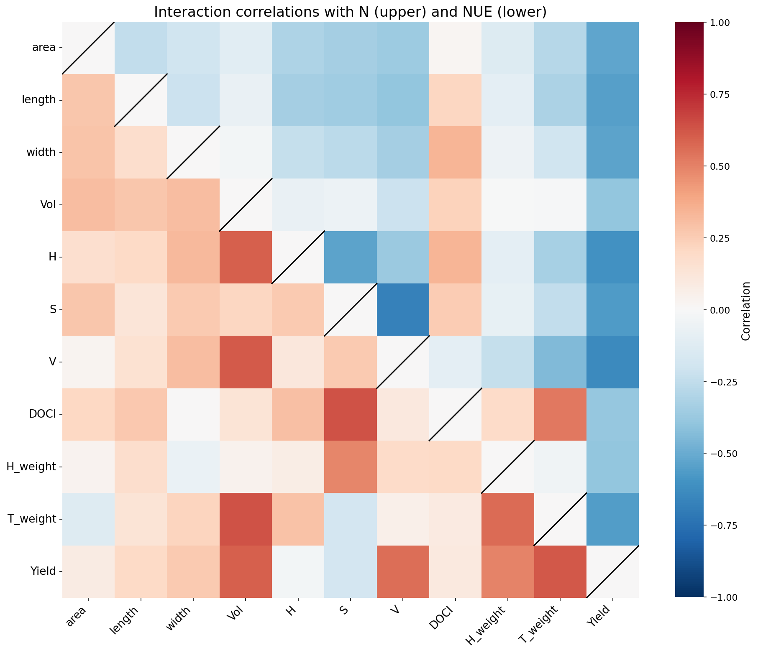
图3 交互特征种类及相关性热图
采用两两特征乘积的方式生成交互项，构建交互特征。使用11个基础特征构建交互项，共生成55个交互特征，图3为交互特征相关热图，其中上三角表示交互性状与氮浓度的相关性，下三角表示交互性状与氮利用效率的相关性。
从整体分布来看，大多数交互特征与氮浓度氮利用效率的线性相关性较弱，仅少数表现出相对较高的相关程度。进一步比较发现，部分基础特征相关性较低，但在构建交互后相关性有所增强，例如在氮利用效率模型中的T_weight与H_weight，在氮浓度模型中的S与V。总体而言，相关性较高的交互特征，大多由原本相关性较强的基础特征组合而成，少部分由两个较差的基础特征构成，相关特征比基础特征拥有更高的相关性，更有利于模型学习。
3、顺序特征选择选择最优特征组合
将11个基础特征与55个交互特征的数据合并为训练数据集，生成66个特征的训练数据集，由于大多数特征之间有关联，全部使用会导致数据的冗杂度增加，随机森林模型预测效果反而下降，所以使用顺序特征选择对训练数据集的特征进行筛选，并与基础特征进行比较。
（1）氮浓度预测效果比较
由图4可知，基于基础特征构建的模型对氮含量具有较好的预测能力，模型决定系数为R²=0.70，RMSE为0.054，预测值与观测值相近，说明模型捕捉到特征与氮浓度之间的关联。在引入交互特征后，模型预测性能进一步提升，决定系数提高至R²=0.76，RMSE降低至0.048。同时，预测值与真实值差异更小，表明模型误差有所减小，稳定性增强。
（2）氮利用效率（NUE）预测效果比较
对于氮利用效率模型，基础特征模型预测能力相对较弱，决定系数为R²=0.29，RMSE为3.853，预测散点离散程度较大，表明氮利用效率难以通过单一基础特征进行拟合。引入交互特征后，模型预测性能得到明显改善，决定系数提高至R²=0.44，RMSE降低至3.423。同时，散点分布较基础模型更趋近1:1线，虽然模型对氮利用效率的拟合能力增强，但总体预测能力较低。

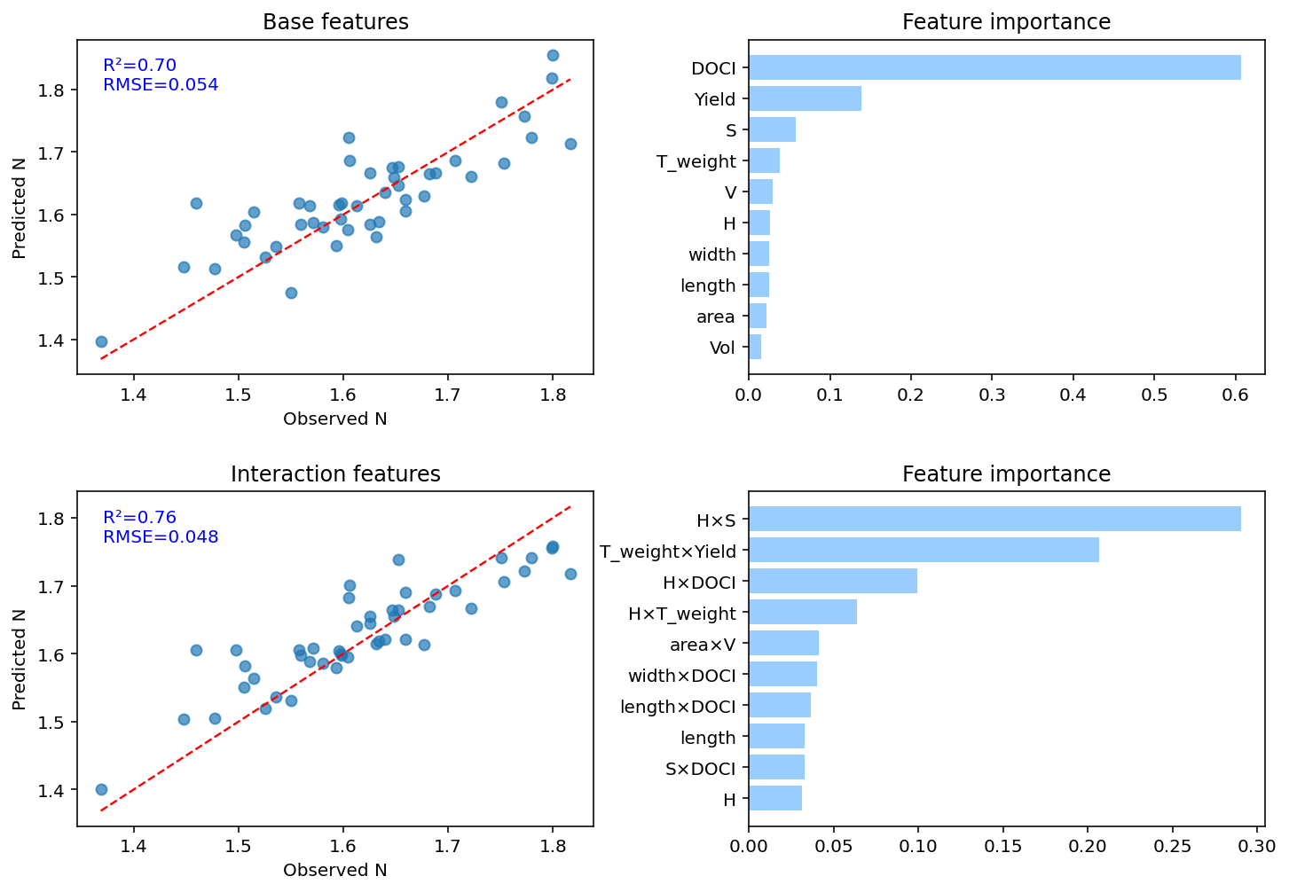
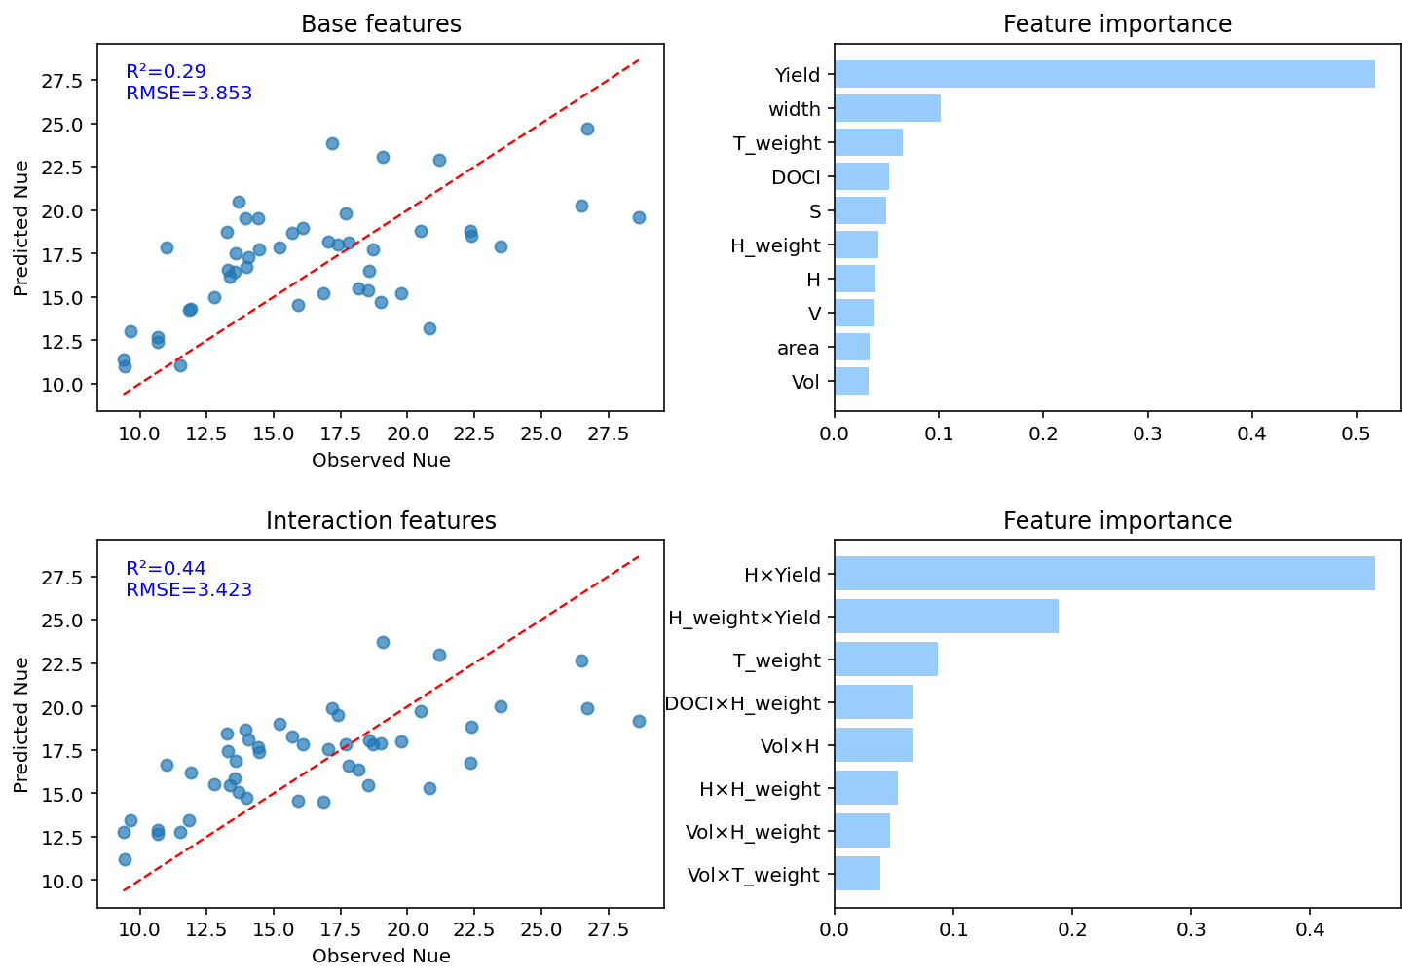
图4 基础特征和交互特征模型贡献比较图

五、实验感悟
1、相比于金融模型或气象模型，此模型数据较少，为了充分挖掘现有数据的信息，才尝试构建交互特征。从实验结果来看，在引入交互特征后，在一定程度上提升了模型的准确性，但是这也隐含着过拟合的风险。
2、最初设想是先用模型预测氮浓度，再将预测值与其他基础特征一起用于预测氮利用效率。然而实验发现，当预测的氮浓度参与交互特征构建并经过SFS特征选择后，氮浓度特征并未被选入最佳特征组合。这表明，模型预测出的氮浓度并不提供额外的信息，也就是虚假的信息永远比不上真实的信息。

